
Украина, 02160, г. Киев, ул. Фанерная, 4
тел./факс: (044) 559-25-01; 559-85-35; 501-08-02
е-mail: pack@balenko.com.ua
http://www.balenko.com

Коммерческое предложение.

После проработки Вашего запроса завод упаковочного оборудования Баленко® готов предложить Вам следующее оборудование для групповой упаковки единиц продукции в термоусадочную полиэтиленовую пленку:
- Установка пленкосварочная с термоусадочной камерой тупикового типа с ручным сварочным узлом, модель МТУО-5,0СВ;

Ниже более подробно представлены состав, краткие технические характеристики оборудования и условия поставки.

Установка пленкосварочная с термоусадочной камерой тупикового типа с ручным сварочным узлом, модель МТУО-5,0СВ

Краткая техническая характеристика установки МТУО-5,0СВ
1. Производительность 50...100 уп/час
(зависит от скорости работы операторов на укладке и количества единиц продукции в упаковке, устойчивости единиц продукции; на многосоставных упаковках производительность может снижаться до 30...40 уп/час)
2. Система размотки плёнки однорулонная
3. Термоусадочная плёнка полиэтиленовая:
- диаметр рулона до 400 мм
- ширина плёнки до 600 мм
- толщина плёнки 60…90 мкм
(возможно применение плёнки большей толщины, но это влияет на производительность установки и качество усадки пленки)
4. Устройство сварки-разрезки плёнки с элементом постоянного нагрева:
- температура колодки 160…230°С
(поддерживается автоматически)
- питание ТЭНа 40+5 В; 0,4 кВт
5. Напряжение электрической сети 380 В; 50 Гц
(наличие заземления обязательно)
6. Установленная мощность 5,5 кВт
7. Потребляемая мощность ~4 кВт
(зависит от нагрузки)
8. Температура в камере 150...230°С
(поддерживается автоматически)
9. Размер камеры (ДхШхВ), мм 800х540х370
10. Укладочная каретка, подвижная (ДхШ), мм 640х530
11. Количество укладочных кареток 1 шт
12. Привод подвижной каретки ручной
13. Привод сваривателя ручной
14. Охлаждение продукта принудительное
15. Габаритные размеры (ДхШхВ), мм 2150х1040х1570
16. Масса 145 кг
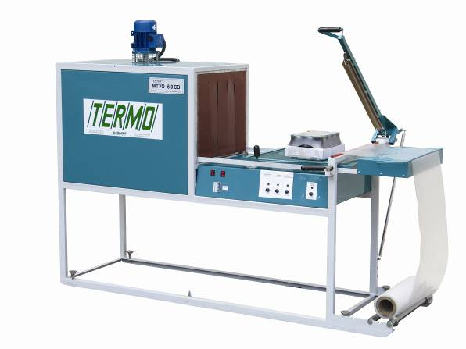
МТУО-5,0СВ

Порядок работы установки МТУО-5,0СВ
Оператор протягивает полотно пленки на зафиксированную подвижную каретку под сварочным ножом с запасом, достаточным для оборачивания упаковки сверху и получения небольшого перехлеста (50...100мм). Производит установку единиц продукции на пленку, накрывает сформированную упаковку пленкой и протягивает ее под сварочным ножом. Опускает сварочный нож. Сварка и отрезка пленки производится за счёт кратковременного прижатия с усилием сварочного ножа к силиконовой подложке. Перемещает подвижную каретку с помощью толкателя в термокамеру, таймер времени усадки включается автоматически. После завершения времени усадки термоусадочной пленки на упаковке в термокамере подается звуковой сигнал, и оператор перемещает подвижную каретку с помощью толкателя из термокамеры в зону принудительного охлаждения; блок вентиляторов охлаждения включается автоматически. После завершения времени охлаждения блок вентиляторов охлаждения автоматически выключается, оператор снимает сформированную упаковку с подвижной каретки и повторяет цикл.

Стоимость Установки пленкосварочной с термоусадочной камерой тупикового типа с ручным сварочным узлом, модель МТУО-5,0СВ (в базовой комплектации) – 44 981 (Сорок четыре тысяч девятьсот восемьдесят одна) грн. с НДС.
Ценовое предложение действительно на 15.07.2015г.

Стоимость оборудования может изменятся, в зависимости от изменения курса доллара США, рассчитано по курсу 24,4 грн за 1 доллар США.

В цену оборудования включен стандартный комплект ЗиП.
Условия поставки – со склада Поставщика на условиях EXW (самовывоз).
Упаковка - стрейч-пленка.
Условия оплаты - предоплата 100%.
Оборудование сопровождается паспортом-инструкцией по эксплуатации.
Оборудование сертифицировано.
Гарантия на оборудование - 12 месяцев.

Срок изготовления (на 15.07.2015г.) – до 3 календарных дней с момента получения предоплаты.

С уважением, Баленко Б.Ф. 15.07.2015г.

контактное лицо:
Петрик Андрей Иванович – менеджер отдела продаж
тел. (+380 44) 501-08-02; 559-25-01; 559-85-35
e-mail: pack@balenko.com.ua
test@balenko.com.ua

